長榮大學一百學年度碩士班（含在職專班）招生考試
統計學（醫管系健康規劃與管理組、健康產業經營與管理組）試題
共 3 頁
- 請就下列各變項建議適當、完整的描述性統計(每題4分共20分)
- 持續3個月，每天早上起床後量測的血壓值。
- 訪問門診病患，請其勾選對醫師的病情及治療計畫的解說是：很滿意、滿意、普通、不滿意，還是很不滿意。
- 請出院病患對住院期間的餐點滿意度給予1至5分的評價。
- 抽樣調查40歲以上的中老年人平日的運動項目。
- 收集30-50歲接受健康檢查的男性的腰圍資料。

- 請就下列各研究假說，提出適當的統計檢定方法(每題5分共20分)

- 給予住院病患30分鐘的出院用藥衛教，並在衛教前和衛教之後三天請接受衛教者填寫問卷來評量衛教的成效。問卷是有關用藥知識的選擇題和是非題，總分在0-50之間。研究假說是：出院用藥衛教可以提升病患的用藥知識。

- 將18-22歲罹患感冒的病人隨機分為兩組，一組給予多喝水多休息的照護建議，另一組則依據病人陳述的症狀開立藥品處方，然後追蹤這兩組病人，紀錄病人多少天後恢復健康。研究假說：18-22歲的感冒病患服用藥品並不會縮短生病的時間。

- 某地區醫院在4個病房進行病患滿意度調查，問卷有40個題項，每個題項依李克特量表設計5個選項：很滿意、滿意、普通、不滿意、很不滿意，由受訪者自行勾選一個恰當的選項。研究假說：不同單位的病人對醫護人員服務態度的滿意度都一樣。

- 因上呼吸道感染而演變為社區性肺炎，是小孩與老人常見的住院原因。有研究者想探討，因肺炎住院的老人選擇在不同類型醫院住院是否會影響其住院日數和住院費用。研究假說：罹患社區性肺炎的老人選擇在地區醫院、區域醫院或醫學中心住院就醫，會有不一樣的總住院費用。

- 有行銷公司為證明其銷售的新型家用運動器材能有效協助使用者減肥，因此想找一群20-50歲，平均BMI值為27kg/m²，標準差為2 kg/m²的肥胖人士，每天使用該運動器材30分鐘，持續使用3個月，並預期3個月後這群使用者的平均BMI值可以降為24 kg/m²。請問在設定α=0.05之下，該公司至少需要找到多少位自願受試者來進行這項研究? (10分)

- 試題隨卷繳回 第 1 頁
長榮大學一百學年度碩士班（含在職專班）招生考試
統計學（醫管系健康規劃與管理組、健康產業經營與管理組）試題
共 3 頁
- 眾所周知，每位醫師的處方習慣不相同，但同儕之間會互相影響。某家醫院有3位小兒科醫師，在收集他們一個星期裡的感冒病患資料，分析這些病患的藥品處方是否含抗生素，然後建立下面表格。
- 請寫出研究的虛無假說和對立假說 (5分)
- 請依據下面表格的數據，計算檢定的統計量-卡方值 (10分)
- 請依據統計分析結果說明你的結論 (5分)

抗生素 | A醫師 | B醫師 | C醫師 | 小計
有開立 | 18 | 21 | 24 | 63
沒有開立 | 32 | 24 | 31 | 87
小計 | 50 | 45 | 55 | 150

- 招募98位肥胖者，以隨機方式將其分為3組，各組給予不同的飲食配方及運動。每位參與研究計畫者需持續3個月使用指定的飲食配方，並定期量體重。下表是3個月後各組平均減少的體重。

組別 | A餐組 | B餐組 | C餐組
樣本數 | 31 | 35 | 32
平均值 | 6.2 kg | 7.8 kg | 10.5 kg
標準差 | 2.5 kg | 2.1 kg | 3.3 kg

- 請使用適當的統計方法，比較A餐組和B餐組對降低體重的成效是否一樣?(15分)
- 下表是使用全體資料計算的不完整的ANOVA表。請將表格內缺少的數字填上(請在答案紙上重劃表格，再填上)，並就分析結果提出你的結論及建議。(15分)

變異來源 | 平方和(SS) | 自由度(df) | 平均平方和(MS) | F值
組間 | 298.82 | 2
組內
總和 | 973.85

- 試題隨卷繳回 第 2 頁
長榮大學一百學年度碩士班（含在職專班）招生考試
統計學（醫管系健康規劃與管理組、健康產業經營與管理組）試題
共 3 頁
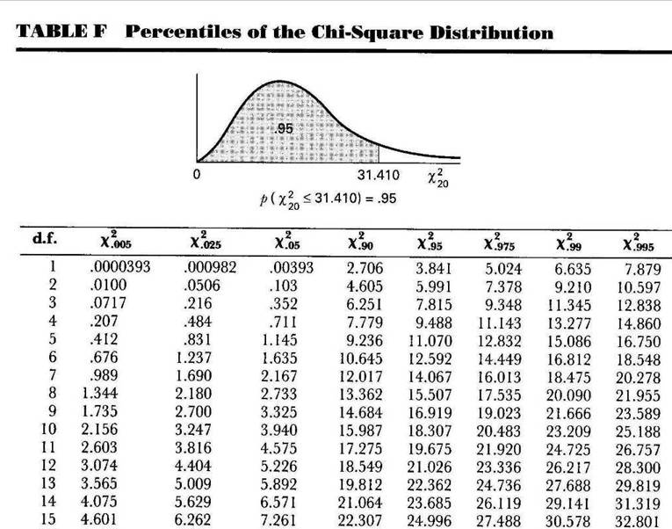

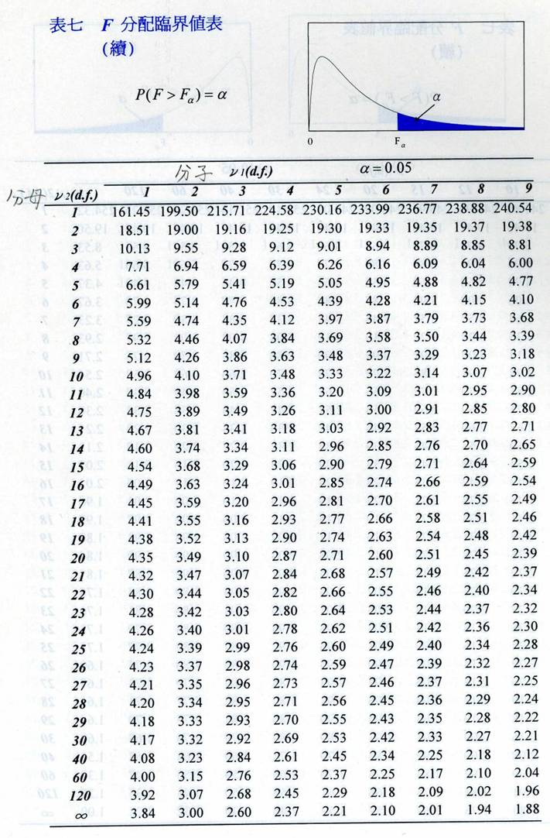
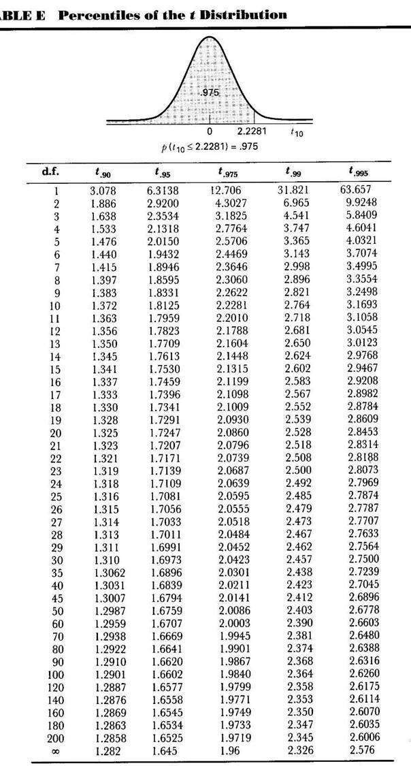
- 試題隨卷繳回 第 3 頁

